«Подвижные игры для детей на свежем воздухе зимой».
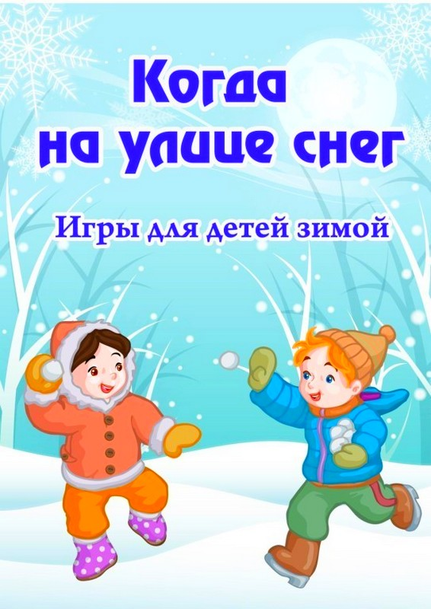
Помните в детстве это радостное возбуждение, когда, проснувшись, вдруг обнаруживаешь, что все вокруг белым-бело? постарайтесь, чтобы и ваши дети получали удовольствие от зимы, поэтому как можно раньше объясните им, что если выпал снег, это вовсе не означает, что они должны оставаться дома - но, конечно, для прогулок у них должна быть подходящая верхняя одежда, чтобы они не замерзали и всегда оставались сухими. Подвижные игры и развлечения зимой на открытом воздухе доставляют детям огромную радость и приносят неоценимую пользу их здоровью. Разнообразные подвижные игры для детей - катание на санках, игры со снегом и др. - обогащают содержание прогулок и очень увлекают детей. Играя в подвижные игры, вы сможете увеличить продолжительность прогулки. Да и сами родители, играя с детьми, не заметят, как пролетело время и не успеют замерзнуть, поскольку им не придется стоять и наблюдать за играющим в снегу ребенком.
Вот несколько вариантов зимних игр, которые помогут ребенку не скучать и не мерзнуть на прогулке, одновременно развивая у него ловкость, выносливость.

«След в след»: Эта игра развивает координацию движений, учит ребенка сознательно управлять своим телом. На снегу взрослый оставляет цепочку следов. Ребенку предлагают пройти по этим следам, не заступая за них.
«Зима пришла!»: Дети разбегаются по площадке и прячутся, присаживаясь на корточки за снежными валами, горкой, снеговиком и т. п. Взрослый говорит: «Сегодня тепло, солнышко светит, идите гулять!» Дети выбегают из укрытий и разбегаются по площадке. На сигнал: «Зима пришла, холодно! Скорей домой!» — все бегут на свои места и снова прячутся.
«Снежинки и ветер»: Дети собираются в кружок(снежинки) и берутся за руки. По сигналу взрослого: «Ветер задул сильный, сильный. Разлетайтесь, снежинки!» — разбегаются в разных направлениях по площадке, расправляют руки в стороны, покачиваются, кружатся. Взрослый говорит: «Ветер стих! Возвращайтесь, снежинки, в кружок!» Дети сбегаются в кружок и берутся за руки.
«Снежная карусель»: Взявшись за руки, дети образуют круг вокруг снеговика и изображают снежинки. По сигналу взрослого они идут сначала медленно, потом все быстрее, в конце концов бегут. После того как играющие пробегут по кругу несколько раз, взрослый предлагает им изменить направление движения, говоря: «Ветер изменился, полетели снежинки в другую сторону». Играющие замедляют движение, останавливаются и начинают двигаться в противоположном направлении. Сперва они двигаются медленно, а потом все быстрее и быстрее, пока взрослый не скажет: «Совсем стих ветер, снежинки спокойно падают на землю». Движение снежной карусели замедляется, дети останавливаются и отпускают руки. После небольшого отдыха игра возобновляется.

